Отчёт по лабораторной работе №1

Простейший вариант

Янушкевич Михаил Денисович

Содержание

# 1 Цель работы

Целью данной работы является приобретение практических навыков установки операционной системы на виртуальную машину, настройки минимально необходимых для дальнейшей работы сервисов.

# 2 Выполнение лабораторной работы

1. Переключаюсь на роль супер-пользователя и устанавливаю tmux. 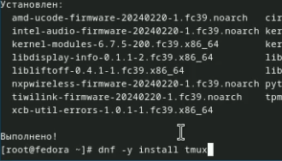
2. Устанавливаю необходимое ПО и запускаю таймер. Рис.2
3. Устанавливаю пакет DKMS. Рис.3
4. В меню ВМ подключаю образ гостевой ОС и подмонирую диск. Рис.4
5. Устанавливаю драйвера. 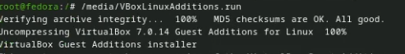
6. Перехожу в tmux и создаю конфигурационный файл. Рис.6
7. Редактирую конфигурационный файл. Рис.7
8. Переключаюсь на роль супер-пользоателя и редактриую конфигурационный файл. 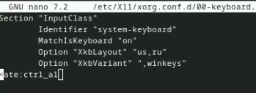
9. Запускаю tmux, переключаюсь на супер-пользователя и создаю пользователя. Рис.9
10. Задаю пароль, устанавливаю имя хоста и проверяю. 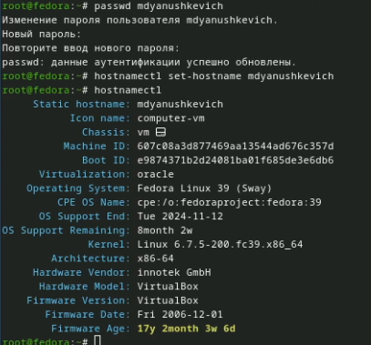
11. В хостовой системе через cmd подключаю разделяемую папку. 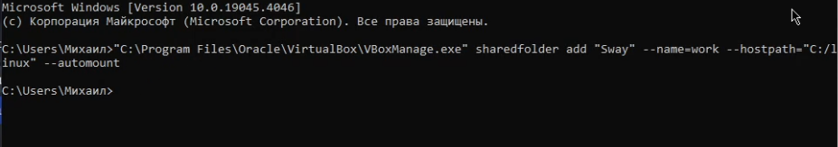
12. Устнанавливаю pandoc. Для этого скачиваю необходимый релиз, разархивирую его и помещаю в каталог bin. 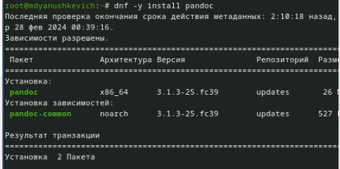
13. Устанавливаю дистрибутив texlive. Рис.13

# 3 Выводы

В лабораторной работе №1 я приобрел навыки по устрановки ВМ и ёё первончально настройке.